留萌市議会からのお知らせ

**市民と議会の意見交換会**

令和７年度

**参加者**

**募集**

①マチのにぎわいと公共交通について

（商店街のにぎわい、バス路線等）

（公民館、スポーツセンター、図書館等）

託児スペースもあります

②社会教育施設について（公民館、スポーツセンター等）

**みなさまのお声を**

**お聞かせ下さい！**

**テーマ**

と　き

９月３０日　(火)

１回目　16時00分から

２回目　18時30分から

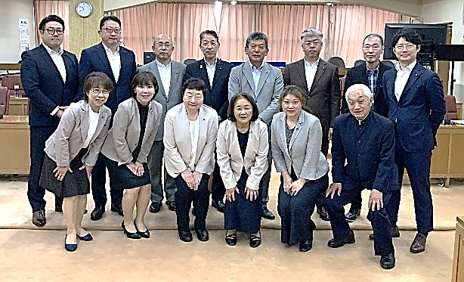

港西コミュニティセンター

ご参加をお待ちしています!!

ところ

**■参加申し込みについて**

参加を希望される方は、下記申込書に必要事項をご記入の上、９月１６日（火）までにＥメール(rumoishigikai@basil.ocn.ne.jp)、ファックス(43-6700)でお申込みいただくか、電話（42-1907）にて必要事項を口頭でお伝えください。

申込書は、議会意見箱(留萌市役所・るもいプラザ)に設置して

いるほか、留萌市議会ホームページからダウンロードいただけます。

また、右記の二次元コードからもお申込みいただけます。



ふりがな

|  |  |  |  |  |
| --- | --- | --- | --- | --- |
| お名前 |  | ご住所 |  | |
| ご連絡先　（緊急時に使用いたします、必ずご記入ください） | | | | ｛ご希望の時間帯｝  □１回目　□２回目　□どちらでも可 |
| ご希望のテーマ　　□テーマ①公共交通　□テーマ②社会教育施設　□どちらでも可 | | | | |
| 【託児を希望する場合】  お子さまのお名前　　　　　　　　　　　　　　　　　　　　　　□男　□女　　　才 | | | | |

　ふりがな